Українська Католицька Парафія
Покров Пресвятої Богородиці

Protection of the Blessed Virgin Mary
Ukrainian Catholic Parish

550 West 14 Avenue
Vancouver, BC V5Z 1P6
E-Mail: office@stmarysbc.com
Phone: 604.879.5830
Fax: 604.874.2727
Website: www.stmarysbc.com

The No. 1 priority for ... the church is evangelization:
“Preaching the Gospel of Jesus Christ in today's world.”

22 вересня, 2019 Volume 64 No. 38 September 22, 2019
р1

Служби Божі/Divine Liturgies

Неділя/Sunday: 8:30 am in English
10:30 am (sung) in Ukrainian

У Свята/Holy Day of Obligation
10:30 am and 7:00 pm

Щодня/Daily Scheduled
7:30 am in Chapel
Сповідь/Confessions: 15 minutes before/at the beginning of the Divine Liturgy - or by appointment during the week
Baptism by appointment
Anointing of the Sick/Hospital Visits/ Eucharist for the sick - any time
Marriages - the arrangements with the priest have to be made months before the marriage
Funerals - by arrangement
оо. Василіяни/Basilian Fathers serving the Parish: Father Serafym Grygoruk, OSBM, Administrator: Email: serh70@outlook.com

Father Joseph Pidskalny, OSBM- local Superior
Most Rev. Severian Yakymyshyn, OSBM

Bishop-Emeritus

Парафія Покрови Пресвятої Богородиці вітає всіх гостей, приятелів та парафіян, які беруть участь у цій Службі Божі.

15-а НЕДІЛЯ ПІСЛЯ П’ЯТИДЕСЯТНИЦІ.
Свящмуч. Фока, єпископ синопійський; пророк Йона
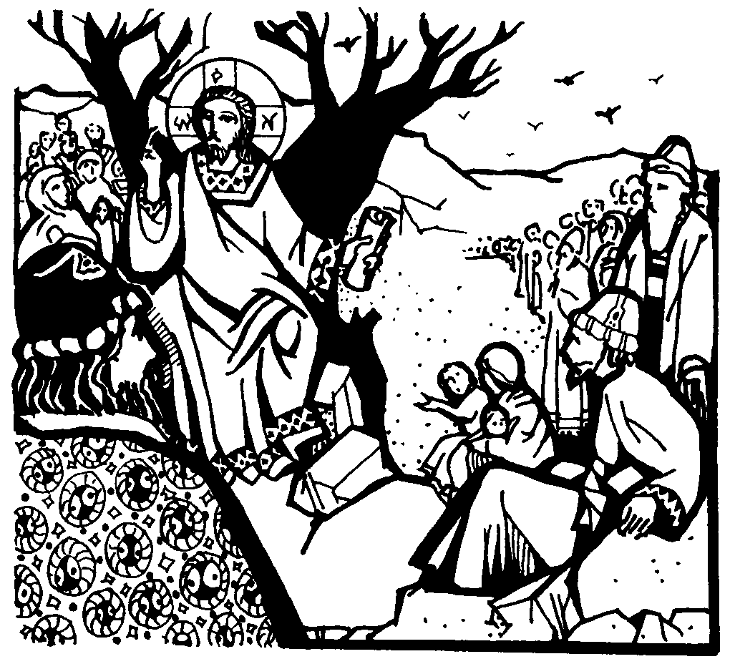

12TH SUNDAY AFTER PENTECOST.
St. Phocas, Bishop of Sinope, hieromartyr; St. Jonas, prophet.

2 Corinthians 4:6-15; Matthew 22:35-46

The Protection of the Blessed Virgin Mary Parish welcomes all guests, friends, and Parishioners participating in this Divine Liturgy.

НИНІ: Неділя, 22 вересня: - Кава і солодке після Служби Божої о год 8:30 і 10:30 ранo.

Нині о 10:00 год. – Час Третій (Молитва)

Hymns at 10:30 Divine Liturgy:
Opening: page 234: “V strasi I pokori”
Communion: page 258: “Tilo Khrystove”
Closing: page 270: “Nache povnyi holos dzvonu”

--------------

Комунікат Синоду Єпископів Української Греко-Католицької Церкви 2019 року
[http://www.chiesaucraina.it/index.php/uk/діяльність/новини/3982-комунікат-синоду-єпископів-української-греко-католицької-церкви-2019-року.html]
1-10 вересня 2019 року Божого в м. Римі проходив Синод Єпископів Української Греко-Католицької Церкви, в якому брало участь 39 єпископів з України, із країн Центральної, Північної та Західної Європи, Пiвнiчної та Пiвденної Америки і Австралiї.
Синод розпочав свої вступні синодальні акти Божественною Літургією в неділю, 1 вересня 2019 року Божого, коли всі члени Синоду на чолі з Блаженнішим Патріархом Святославом служили Божественну Літургію в прокатедральному соборі Святої Софії в Римі з нагоди 50-ліття його освячення. На цю подію до Риму прибуло численне духовенство та вірні зі всього світу. Блаженніший Святослав зазначив: «Як пів століття тому патріарх Йосиф збудував собор Святої Софії для збирання «у розсіянні сущих», так і сьогодні цей Собор єднає всіх вірних нашої Церкви». Серед гостей свята були: кардинал Леонардо Сандрі, префект Конгрегації для Східних Церков, який виголосив слово до Синоду Єпископів і всіх присутніх, та кардинал Доменіко Калканьйо.
У неділю ввечері, на початку синодальної праці, у каплиці Колегії святого Йосафата Блаженніший Святослав очолив Молебень до Святого Духа. Усі члени Синоду і допоміжний персонал склали присягу, яку зачитав найстарший із присутніх за єпископською хіротонією – владика Василь Лостен.
Особливою подією першого дня Синоду стала зустріч єпископів УГКЦ з Римським Архиєреєм Франциском у Ватикані. У привітальному слові Блаженніший Святослав сказав: «Кожного разу, коли наші єпископи збираються для синодальної праці, ми свідомі того, що наша робота, наші роздуми та душпастирське служіння здійснюються у повній та видимій єдності зі Святішим Отцем». Він запевнив Папу Франциска, що наша Церква в усьому світі молиться за нього, його підтримує і слухає та чекає його візиту в Україну. Відтак Святіший Отець сердечно привітав кожного із присутніх. Він побажав, щоб синодальні дії супроводжувася молитвою та слуханням Святого Духа.
Основною темою Синоду було «Сопричастя в житті та свідченні УГКЦ». Блаженніший Святослав у головній доповіді виділив два види сопричастя: ad extra – сопричастя з іншими помісними Церквами та спільнотами: як з тими, котрі разом з УГКЦ є невід’ємною частиною Вселенської Церкви у єдності з Єпископом Риму, так і щодо тих, які не перебувають у повному сопричасті з УГКЦ, але з якими Церква перебуває в екуменічній відкритості; ad intra – сопричастя як внутрішня єдність УГКЦ, Церкви, спадкоємниці та правонаступниці Київського християнства, Церкви, яка є воднораз помісною і глобальною, яка несе в собі тисячолітню історію християнського досвіду українського народу, але також є матір’ю для багатьох вихідців із різних народів і культур. Після обговорення питання і роботи в групах Синод прийняв низку важливих рішень щодо головної теми.
Синодальні отці заслухали звіти комісій та відділів патріаршого рівня, зокрема звіт отця Андрія Максимовича, адміністратора Патріаршої курії, про діяльність Курії за минулий рік, а також заключний звіт про стан реалізації програми Стратегії розвитку УГКЦ до 2020 р. «Жива парафія – місце зустрічі з живим Христом», який представив владика Кен Новаківський з о. д-ром Андрієм Онуферком. Синод подякував робочій групі на чолі з владикою Кеном за багатолітню працю і поблагословив продовження цієї пасторальної ініціативи в рамках Душпастирської ради Патріаршої курії УГКЦ, яка надалі здійснюватиме координацію та уніфікацію діяльності структур Курії, котрі відповідають за душпастирське служіння нашої Церкви.
Єпископи розглянули звіт синодальної комісії про працю над новим перекладом Божественної Літургії св. Івана Золотоустого та затвердили проєкт Місяцеслова УГКЦ.
Синод окремо розглянув питання про душпастирське і соціальне служіння українським мігрантам в Італії. Владика Діонісій Ляхович розповів, що в Італії служить 64 священники у 146 громадах. Про співпрацю з місцевою Латинською Церквою у служінні мігрантам розповів отець Джованні де Робертіс, директор фундації «Мігрантес». Синод висловив подяку Папі Римському за створення Екзархату для вірних нашої Церкви в Італії, а Конгрегації для Східних Церков і Італійській Єпископській Конференції за підтримку і сприяння у цій справі.
Владики працювали над проєктом Катехизму для молоді «Ми ідемо з Христом» та розглянули документи щодо заходів Католицької Церкви та УГКЦ для захисту дітей і молоді. Синод прийняв відповідне послання до духовенства, монашества і мирян щодо захисту дітей, неповнолітніх і вразливих осіб від різних видів насильства.
Крім того, було обговорено підготування до сьомої сесії Патріаршого Собору 2020 року, який відбудеться у Львові.
Під час засідань владики мали нагоду вітати та заслухати промови високодостойних гостей, керівників різних ватиканських дикастерій: кард. П’єтро Пароліна, Державного секретаря Святого Престолу; кард. Анджело де Донатіса, вікарія Його Святості Папи Франциска для Римської дієцезії, Апостольського Адміністратора новоствореного Екзархату для вірних українців візантійського обряду в Італії; кард. Гвалтьєро Бассетті, Голови Італійської Єпископської Конференції. Члени Синоду подякували Апостольському Престолові за підтримку нашої Церкви в Україні та на поселеннях. Наші вірні особливо цінують внесок Папи Римського та Апостольського Престолу за сприяння в наближенні миру та за гуманітарну допомогу в час агресії та війни, що триває на Сході України.
Кожного для архиєреї роздумували над Божим Словом, яке проповідував о. Роберт Лисейко, ЧСВВ. У день духовної віднови члени Синоду просили Божої Мудрості для прийняття синодальних рішень і втілення їх у життя.
У четвер, 5 вересня, члени Синоду взяли участь у святкуванні 150-ліття з дня народження та 100-ліття відходу до вічності блаженної Йосафати Гордашевської у базиліці Санта Марія Маджоре. На Божественній Літургії у найстаршому Марійному відпустовому місці Європи разом із єпископами молилися десятки священників, сестри служебниці, богопосвячені особи та численні вірні. З вітальним словом до всіх звернувся кард. Станіслав Рилко. Того дня Блаженніший Святослав освятив іконостас у Генеральному домі Згромадження сестер служебниць у Римі.
У суботу, 7 вересня, єпископи відвідали Папський східний інститут, в якому їх вітали отець Давид Назар, ТІ, ректор, та отець Жорж Руйсен, ТІ, декан факультету канонічного права. Для інститутської бібліотеки було подаровано двадцять томів досліджень, присвячених Київському християнству і виданих Українським католицьким університетом.
Серед запрошених гостей на синодальних засіданнях були: владика Йосиф Верт, ординарій Преображенської єпархії РКЦ в Новосибірську, ординарій для католиків візантійського обряду в Росії; владика Ніл Лущак, єпископ-помічник Мукачівської греко-католицької єпархії; отець митрат Василь Говера, апостольський адміністратор для вірних візантійського обряду в Казахстані та Центральній Азії; архимандрит Сергій Ґаєк, апостольський візитатор для греко-католиків у Білорусі; отець Юрій Коласа, генеральний вікарій для вірних Східних Католицьких Церков у Австрії; отець Микола Матвіївський, апостольський адміністратор єпархії Пресвятої родини в Англії з осідком в Лондоні.
Члени Синоду звернулися з вітальними листами до Президента України; Прем’єр-міністра України; Голови Верховної Ради України; Вселенського Патріарха Вартоломея; Глав Католицьких Єпископських Конференцій Європи, Канади і США; Глав патріарших і верховноархиєпископських Східних Католицьких Церков; Предстоятелів Православних Церков в Україні.
Наступний Синод Єпископів УГКЦ було вирішено провести у вересні 2020 року Божого в м. Львові, а його головною темою буде «Еміграція, поселення і глобальна єдність УГКЦ».

Parish Maintenance Fund
Donations for our Maintenance Fund for 2019: $8,799.00.
Maintenance and repairs to our church and parish complex are ongoing. Please continue to help our parish build up its Maintenance Fund to offset these costs. All donations are tax-deductible. “Convenience Envelopes” can be found in the front entrance of the church and Parish Maintenance Fund envelopes are included in your envelope packet. We are very grateful for your generosity. Thank You!

Ukrainian Classes for Adults
Ukrainian classes for adults begin September 23. All levels. All welcome. Classes held Mondays from 6:30 - 8:30 PM for 10 weeks. No experience necessary. For more details: ukrainianclasses.com or contact Susan at sylazaruk@gmail.com or phone: 604.733.3756.

TODAY: Sunday, September 22: Coffee and sweets available following the 8:30 and 10:30 Divine Liturgies.
-Today at 10:00 AM – Third Hour (Prayer)
Thank You! We would like to thank everyone for their offerings of Divine Liturgies and expressions of support and condolence on the recent passing of Della. May God bless you for your kindness. Busko Family
We express a sincere Thank You to our dedicated crew of volunteers for all their hard work in organizing and preparing our parish picnic last Sunday. It was thoroughly enjoyed by all who attended.
>>>Our Bishop, Most Rev. Ken (Nowakowski) celebrated his 30th anniversary of Ordination to the Priesthood on 19 August and we want to continue the celebrations! You are invited to thank God for Bishop Ken's vocation and priestly life at the Vespers service on Saturday, 5 October at our Cathedral parish at 6:00 pm. There is no charge for the reception meal following the Vespers, however there is limited seating available thus in order to make sure we are prepared to host you please RSVP no later than 28 September to: Fr. Mykhailo Ozorovych Tel: 604-704-5889, mykhailo.oz@gmail.com In lieu of a gift, Bishop Ken has requested donations be made to Holy Eucharist Cathedral for further beautification of the church.
>>> At the Parish Council Meeting it was decided to have a Perogy Supper. We will not have the Bazaar this year, instead we will try to have the Perogy Supper at around that time. Thus, we are looking for someone who can organize the supper. Usually, we do have a number of people who are willing to help, but we need to find someone who can organize the supper. The time of the supper will be decided together with its organizer. With the information, please talk to Fr. Serafym (phone: 604-879-5830)

Sunday Donations: September 15, 2019: $935.00

>>>Come to Following Christ. Live the life of a disciple of Christ
DVD Series for 7 Sundays after 10:30 AM Divine Liturgy, Beginning October 13
You know the Questions.
• Why is it so difficult to commit to prayer?
• Why isn’t my prayer life satisfying? • Where is the voice of God in Scripture?
• Can confession and Communion really make any difference in my life?
• Why can’t I forgive some people? • When will I be able to forgive myself?
• How can I find help when I’m discouraged?
• How do I go on battling the world?
• Where do I find strength to fight the flesh and the devil?
• Can I really live a Spirit-empowered life?
Find the Answers

THE SYNOD OF BISHOPS OF THE UGCC BESEECHES THEIR FAITHFUL IN UKRAINE AND THE WORLD TO UNITE IN THE CHURCH
14 September 2019 [https://risu.org.ua/en/index/all_news/catholics/ugcc/77140/]
Because we have maintained our roots and did not lose ourselves among other peoples, we have become of interest to them. We enrich the culture and spirituality of our new foreign settlements and invite representatives of other peoples to engage. When Ukraine bleeds, our worldwide Church shares our suffering.
This is stated in the Epistle of the Synod of Bishops of the Ukrainian Greek Catholic Church "Communion and Unity in the Life and Service of the UGCC", following the Synod held on September 1-10, 2019 in Rome. The Epistle was circulated by the UGCC Information Department.
“Thousands of our Church's sons and daughters who were not Ukrainians by origin, have come to love our Christian heritage and have rooted themselves in the tradition of Kyivan Christianity of Volodymyr’s Baptism. Thus, the Ukrainian Greek Catholic Church went beyond her homeland, spoke to different nations in different languages, and became a mother and a teacher for people of many nationalities and cultures,” the Epistle says.
The bishops of the Synod point out that the resettlement of Ukrainians in different countries of the world is the fruit of a thousand-year history of the search, joy and suffering of our Ukrainian people. The reasons for such resettlement are many. Some sought a better fate abroad while others were forced to leave their homeland because of the tumult of bloody wars and devastation. Many have been forcibly expelled, deported, taken or imprisoned away from home.
In their opinion, the modern life of our country is marked by a new powerful wave of emigration, which is why millions of Ukrainians are forming new communities in outermost countries.
Yet even under all these difficult and tragic circumstances, the Church went along with her children, and her sons and daughters have spread her presence onto all continents of the globe.
“Answering the call and mandate of their hierarchs, our faithful were followed by priests, monks, and nuns to carry the Word of God and the grace of the Holy Spirit to the people through the Holy Sacraments, testifying for the active charitable service. Our faithful have built their lives in new lands while preserving their spiritual heritage and nurturing Christian culture. It is no accident that the first thing they would do in the countries of the new settlement was building their churches,” the Synod said.
According to the Epistle, those in immigration testify that for our people, a church, the meeting place of a man and God, was and remains the place where the heart of the Ukrainian community is beating. The Church is the center that rallies the worldwide Ukrainian community.
"For many centuries now, the Ukrainian Greek Catholic Church has been a space of unity for our people, a unity that has bonded Ukrainians of Canada and the United States with their brethren in Latin America and Australia, Western Europe, Kazakhstan, and distant Siberia. According to Patriarch Josyf, the Church allowed them all to "remain themselves" while being far from home," the bishops emphasize.
Today, the bishops of the Synod note that the UGCC is aware - the Church is no longer local. It is global, both Ukrainian and multinational. “This, however, is not due to our geography of residence, nor to public organizations or human institutions, not because of the diverse experience or the community structure. We owe all of this to the inner unity of our Church,” the Epistle states.
It should be noted that the question of unity was the prime subject of the Synod of Bishops in Rome.
In their Epistle, the members of the Synod said: "The Church is a community of people gathered from all over the world by Our Lord Himself." According to the Epistle, today we can testify that "when Ukraine bleeds, when our best sons and daughters give their lives for her, when millions of people are forced to leave their homes, when many Ukrainians are imprisoned, and as prisoners of conscience, suffer torture in the enemy’s hands, when there are thousands of dead and tens of thousands of wounded, when almost entire Ukrainian society is affected by the war, our worldwide Church is suffering with us."
And “when our priority is to proclaim the Gospel of Christ and to save and sanctify the souls of men in the name of God’s truth, when we need to protect human dignity, the rights of Ukrainian migrant workers in any country of the world, then our entire Mother Church, our bishops, the clergy and the laity are rallied to be the voice of those deprived of it. When the pastoral needs of our faithful in Australia or the United Kingdom, Poland or Canada, Argentina or Kazakhstan are to be assured, the clergy and monasticism go on apostolic journeys to proclaim the Gospel of Christ to the very edge of the Earth."
The bishops of the Synod emphasize that the Holy Eucharist is the pinnacle and the deepest manifestation of the unity of the Church of Christ and her nature. Eucharistic bread is a tangible sign and symbol of the Church unity.
The communion, the unity of the Church of Christ, which is her very essence, is manifested in her pastoral service. “Our testimony for the Church is true when the priority of our service is the salvation of souls, the union of a man and God in the community of God's children. Any deed of a member of the Church that contradicts this purpose, such as trying to disassociate from the community, to focus solely on one's own needs or the needs of one's parish, diocese or country, attempting to emphasize some presumed superiority over others, will always be condemned as something non-ecclesiastical, unnatural and incompatible with the Church.
-----------

“A God merciful and gracious”
(from the Catechism of the Catholic Church)
210 After Israel's sin, when the people had turned away from God to worship the golden calf, God hears Moses' prayer of intercession and agrees to walk in the midst of an unfaithful people, thus demonstrating his love. [18] When Moses asks to see his glory, God responds “I will make all my goodness pass before you, and will proclaim before you my name “the LORD” [YHWH].” [19] Then the LORD passes before Moses and proclaims, “YHWH, YHWH, a God merciful and gracious, slow to anger, and abounding in steadfast love and faithfulness”; Moses then confesses that the LORD is a forgiving God. [20]
211 The divine name, “I Am” or “He Is”, expresses God's faithfulness: despite the faithlessness of men's sin and the punishment it deserves, he keeps “steadfast love for thousands”. [21] By going so far as to give up his own Son for us, God reveals that he is “rich in mercy”. [22] By giving his life to free us from sin, Jesus reveals that he himself bears the divine name: “When you have lifted up the Son of man, then you will realize that “I AM”.” [23]
God alone IS
212 Over the centuries, Israel's faith was able to manifest and deepen realization of the riches contained in the revelation of the divine name. God is unique; there are no other gods besides him. [24]
He transcends the world and history. He made heaven and earth: “They will perish, but you endure; they will all wear out like a garment....but you are the same, and your years have no end.” [25]
In God “there is no variation or shadow due to change.” [26] God is “HE WHO IS”, from everlasting to everlasting, and as such remains ever faithful to himself and to his promises.
213 The revelation of the ineffable name “I AM WHO AM” contains then the truth that God alone IS. the Greek Septuagint translation of the Hebrew Scriptures, and following it the Church's Tradition, understood the divine name in this sense: God is the fullness of Being and of every perfection, without origin and without end. All creatures receive all that they are and have from him; but he alone is his very being, and he is of himself everything that he is.

FOOTNOTES: #18 Cf. Ex 32; 33: 12-17 #19 Ex 33:18-19. #20 Ex 34:5-6; cf. 34:9 #21 Ex 34:7 #22 Eph 2:4 #23 Jn 8:28 (Greek). #24 Cf. Is 44:6 #25 Ps 102:26-27 #26 Jas 1:17

